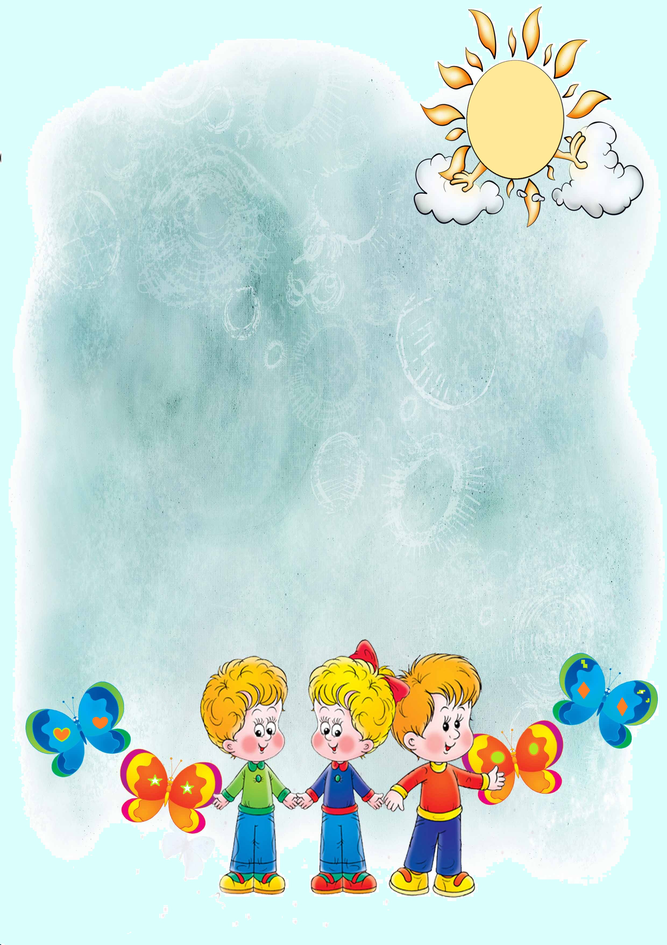
Как правильно хвалить ребенка:
- Хвалите ребенка за конкретные действия. Старайтесь хвалить так, чтобы он понимал, что именно сделал хорошо и почему вообще это хорошо. Например, если хвалите за то, что он нарисовал красивый рисунок, обратите внимание на детали: «Такое солнышко красивое у тебя получилось! И вон та птичка, как настоящая». Избегайте фраз вроде: «Ты такой молодец! Настоящий художник!». Даже обращенная к маленькому ребенку похвала, должна быть адекватна ситуации. Важно хвалить действие, а не личность. Можно также указать на то, какую трудную задачу выполнил малыш, например: «Это очень непросто — нарисовать птичку»
- Подкрепляйте похвалу невербальными компонентами: улыбкой, объятием, поцелуем. Малыш должен чувствовать, что вы искренне обрадованы его действием, а не похвалили его, только чтобы «отвязаться». К тому же психологи рекомендуют обнимать и целовать ребенка не менее четырех раз в день.
- Не сравнивайте ребенка с другими! Вы наверняка уже слышали, насколько нежелательно сравнивать свое дитя с другими детьми, когда указываете на его ошибки. С похвалой дела обстоят так же. Когда хвалите ребенка, не надо указывать, что он сделал что-то лучше Васи, Пети, Маши. Не воспитывайте в нем чувство превосходства.
- Не нужно хвалить за каждую мелочь, иначе смысл похвалы теряется. И этим вы рискуете, что через некоторое время ребенок будет ожидать поощрения, чуть ли не за каждое свое действие. А в случае, если не дождется, будет в недоумении и растерянности.
- Старайтесь различать в похвале, что ребенку удается с легкостью, а что с трудом. Сильно не акцентируйте внимание на природных данных (силе, гибкости и т.п.) Напротив, обращайте внимание на достижения ребенка, которые даются ему не без усилий. Хвалите его, если он старается и не сдается.
- Не надо обещать ребенку, что из него вырастит великий художник, танцор, певец, спортсмен. Подумайте, как в будущем он будет переживать, если ваши грандиозные ожидания не оправдаются. Но это не значит, что нужно говорить ему: «Тебе не добиться успехов в этом. У тебя нет способностей!».
- Если вы уже похвалили ребенка за какое-то достижение, не следует через некоторое время пояснять ему, что на самом деле его успех был не так и велик.
И последнее….. «Если вы не знаете, за что похвалить ребенка, придумайте это!» - советует психиатр и психотерапевт В. Леви, в своей книге «Нестандартный ребенок».

